

DỰ ÁN

THIẾT KẾ ỨNG DỤNG QUẢN LÝ

CA LÀM VIỆC CỦA NHÂN VIÊN

**Project Code: <1505>**

**Document Code: <Ứng dụng quản lý ca làm việc>**

**Danang, 15/5/2022**

**ORIGINATOR:**

* + - * Lương Thị Mỹ 22/07/2002

Team Leader

* + - * Trương Thị Thu Sương 28/09/2002

Group Member

* + - * Phạm Thị Lệ Chi 15/07/2002

Group Member

**REVIEWERS:**

* + - * Cao Thị Nhâm 29/01/2984
      * Lecturer

TABLE OF CONTENTS

1 Introduction 5

1.1 Purpose 5

1.2 Scope 5

1.3 Overview 5

1.4 Definitions, Acronyms, and Abbreviations 5

1.5 References 5

2 Requirement DEFINITION 6

2.1 Non-functional requirements 6

3 Functional Requirements 7

4 Functional model 8

4.1 OVERALL DESCRIPTION 8

4.2 Use case description 8

4.3 Open Issues 9

5 Structural model 10

5.1 Class diagram………………………………………………………….10

6 Behavioral model 11

6.1 Sequence diagram 11

# Introduction

## Purpose

Mô tả chi tiết quy trình thực hiện của dự án thiết lập ra một ứng dụng giúp người quản lý dễ dàng kiểm soát và quản lý các ca làm việc của nhân viên.

## Scope

- Mục đích chung: Phát triển ứng dụng quản lý ca làm việc cho cửa hàng bán thức ăn thú cưng.

- Các mục tiêu cần đạt:

+ Ứng dụng có các tính năng chính như cập nhật, tính toán ca làm việc.

+ Giao diện đơn giản, dễ sử dụng.

+ Phục vụ cho 2 đối tượng sử dụng : quản lý và nhân viên.

+ Bảo mật thông tin cao.

- Thời gian thiết kế & hoàn thành ứng dụng: 4 tháng

- Các lợi ích nghiệp vụ:

+ Đối với nhân viên: mỗi người đều có ca làm việc khác nhau, nên nhân viên làm việc ca nào ứng dụng sẽ hiển thị lịch làm việc của ca đó theo từng tháng cho nhân viên

Nhưng nếu một ngày nào đó nhân viên có vấn đề cá nhân không đi làm ca đó được sẽ bàn bạc đổi lịch với các nhân viên khác, khi cả hai thống nhất đổi lịch làm cho nhau thì một trong hai người sẽ lên ứng dụng và điền lại lịch làm việc.

Sau đó hệ thống sẽ gửi thông báo đến quản lý và người quản lý sẽ duyệt yêu cầu. Hệ thống sẽ cập nhật dữ liệu ngày làm việc lại cho cả hai nhân viên đổi ca.

+ Ứng dụng giúp cho quản lý chấm công nhân viên theo từng tháng một cách dễ dàng và tiết kiệm thời gian hơn, cuối tháng ứng dụng sẽ hiện thị số ngày làm việc và đồng thời sẽ hiện mức lương của từng nhân viên, quản lý sẽ chỉ việc trả lương nhân viên theo con số đã hiện thị và không cần mất thời gian cho việc tính thêm tiền lương.

+ Nhóm thực hiện sẽ phát triển kỹ năng phân tích và thiết kế hệ thống, đảm bảo yêu cầu từ khách hàng một cách tốt nhất.

- Trở ngại, rủi ro của dự án: Là dự án đầu tiên nên chưa có nhiều kinh nghiệm.

## Overview

- Gồm Actor : Người dùng (Nhân viên và Quản lý )

- Chức năng:

+ Quản lý ca làm việc.

+ Tính tiền lương, thưởng cho nhân viên.

+ Quản lý thông tin nhân viên.

- Ưu điểm:

+ Đơn giản, dễ sử dụng.

+ Một người sử dụng sẽ có tài khoản và mật khẩu đăng nhập riêng.

+ Công nghệ hiện đại, sử dụng trên nhiều thiết bị, truy cập mọi lúc mọi nơi

+ Hỗ trợ ghi chú, xin nghỉ cho nhân viên.

- Nhược điểm: Cần có Internet mới sử dụng được.

## Definitions, Acronyms, and Abbreviations

|  |  |  |
| --- | --- | --- |
| **No** | **Abbreviation** | **Description** |

|  |  |  |
| --- | --- | --- |
|  | TK | Tài khoản |
|  | ĐK | Điều kiện |
|  | mk | Mật khẩu |
|  | SDT | Số điện thoại |
|  | tt | Thông tin |
|  | ktra | Kiểm tra |

## References

|  |  |  |
| --- | --- | --- |
| **No** | **Abbreviation** | **Description** |

|  |  |  |
| --- | --- | --- |
|  | Cách vẽ biểu đồ lớp | https://bom.so/fwzyTb |
|  | Hệ thống quản trị nguồn nhân lực. | https://www.slideshare.net/quangngoc186/h-thng-qun-tr-ngun-nhn-lc |

# Requirement DEFINITION

## Non-functional requirements

### Operational requirements

- Ứng dụng được chạy trên nền tảng: [iOS](https://www.thegioididong.com/game-app/ios) 10.0 trở lên, [Android](https://www.thegioididong.com/game-app/android) 4.1 trở lên.

- Dung lượng: iOS ~575.2 MB, đối với hệ điều hành Android tùy thiết bị.

- Ứng dụng sẽ tự động sao lưu dữ liệu từng tháng, sau một năm nếu người dùng không cần thiết giữ lại dữ liệu thì hoàn toàn có thể xóa đi để giảm bớt được dung lượng bộ nhớ.

- Hệ thống ứng dụng vận hành đơn giản trong cài đặt và quản lý

- Các phân hệ sẽ được phân quyền dựa trên thông tin cửa hàng và phân hệ quản trị người dùng.

### Security requirements

- Ứng dụng hoạt động 24/7 và cần có kết nối Wifi, 3G, 4G.

- Số giao dịch được thực hiện 3 đếm 10 giây cho một yêu cầu.

- Hệ thống đảm bảo truy cập online cho 100 người cùng một lúc

- Khi xảy ra các sự cố làm ngừng vận hành hệ thống, hệ thống đảm bảo phục hồi 90% trong vòng 1h và 100% trong vòng 24h

### Security requirements (YC bảo mật)

- Mỗi người dùng phải có một tài khoản và mật khẩu đăng nhập riêng biệt.

- Mật khẩu của tài khoản phải từ 5 đến 15 kí tự (bao gồm chữ, số)

- Hệ thống sẽ được thiết kế đặc biệt ngăn chặn sự tấn công của virus và sự tấn công của các hacker nhằm đánh cắp dữ liệu

### Cultural and political requirements

-  Khi người dùng điền thông tin cá nhân ở bước thanh toán bị sai, thì họ có thể quay trở lại bước trước đó để sửa và điền lại thông tin.

- Yêu cầu về bản quyền phần mềm đối với doanh nghiệp sử dụng

- Ứng dụng cần được cho phép truy cậpmicrô của bạnvà đảm bảo rằng nó được bật để phục vụ quá trình thông báo thông tin cho người sử dụng.

### Performance Requirements

- Ngôn ngữ được sử dụng trong toàn bộ hệ thống hoàn toàn là tiếng Việt

- Giao diện đơn giản nhưng có tính thẩm mỹ cao

- Định dạng ngày trong hệ thống dd/mm/yyyy

- Định dạng số trong hệ thống 000.000,00

# Functional Requirements

- Hệ thống sẽ quản lý ca làm việc của nhân viên thông qua việc hiển thị lịch trình làm việc của từng nhân viên, đảm bảo cửa hàng luôn đủ số lượng nhân viên làm việc mỗi ca. Hệ thống sẽ bao gồm những chức năng:

+ Kiểm tra số lượng ca làm việc của nhân viên.

+ Nhân viên nhập thông tin từng ca làm của mình vào hệ thống.

+ Hệ thống tính tiền lương theo số ngày đã làm của nhân viên.

# Functional model

## OVERALL DESCRIPTION

Trước khi tiến hành thực hiện các tính năng của hệ thống người dùng cần tạo tài khoản cá nhân.

*a. Đăng nhập*

Chủ cửa hàng và nhân viên truy cập vào hệ thống quản lý ca làm việc và chọn đăng nhập. Người dùng nhập xong thông tin đăng nhập và nhấn nút đăng nhập. Nếu người dùng không tiếp tục đăng nhập có thể thoát. Hệ thống check lại thông tin đăng nhập và thông báo kết quả cho người dùng. Nếu đăng nhập thành công hệ thống dựa trên thông tin đăng nhập sẽ đồng thời phân quyền tùy theo chức vụ. Nếu đăng nhập thất bại, hệ thống sẽ hiện thông báo cho người dùng và yêu cầu đăng nhập lại

*b. Cập nhật ca làm*

Sau khi đã truy cập vào hệ thống, nhân viên tìm và chọn ca làm phù hợp. Hệ thống yêu cầu nhân viên nhập thông tin như tên, số điện thoại, ca làm. Sau khi nhập xong thông tin và bấm “Gửi”, hệ thống hiện thông báo cập nhập thành công.

*c. Tính lương*

Hàng tháng ứng dụng sẽ tự động tính tiền lương cho mỗi nhân viên, sau đó sẽ gửi thống kê bảng lương cho quản lý và nhân viên.

*d. Kiểm tra lương*

Sau khi đã truy cập vào hệ thống, chức năng kiểm tra lương sẽ hiển thị tên nhân viên, lương hiện có tương ứng với số giờ làm để nhân viên và quản lý có thể nắm bắt được thông tin về lương

*e.Đăng xuất*

Khi người dùng không cần dùng đến ứng dụng nữa có thể ấn vào đăng xuất để thoát khỏi hệ thống

*f. Đổi mật khẩu*

Khi đăng nhập, nếu người dùng quên mật khẩu, cần phải chọn tính năng lấy lại mật khẩu. Hệ thống sẽ yêu cầu nhập số điện thoại của tài khoản để gởi mã PIN để tạo lại mật khẩu mới.

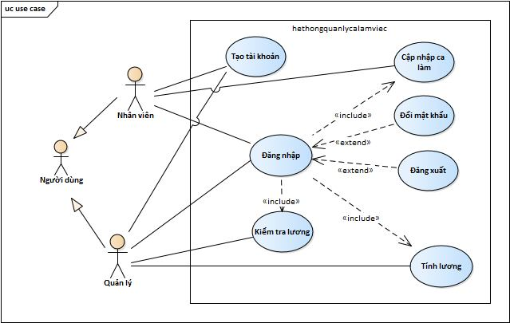

## Use case description

### Use case Tạo tài khoản

#### Overview

Người dùng thực hiện tạo tài khoản.

#### Actors

Người dùng: Nhân viên và quản lý

#### Triggers

Người dùng vào hệ thống và chọn tạo tài khoản.

#### Relationships

N/A

#### Main flow – Operation

* Bước 1: Người dùng vào trang đăng ký.
* Bước 2: Người dùng nhập thông tin cần thiết.

+Tên : chữ, số

+Mật khẩu : từ 5 đến 15 ký tự.

+Số điện thoại.

+ Chức vụ.

* Bước 3: Hệ thống kiểm tra thông tin người dùng nhập vào.

+Nếu thông tin hợp lệ, hệ thống thêm tài khoản và thông báo tài khoản thành công.

+Nếu thông tin không hợp lệ, hệ thống báo lỗi, yêu cầu sửa lỗi.

#### Alternative flows

*Người dùng không muốn tiếp tục đăng ký*

Bước 1: Chọn nút quay lại.

#### Activity diagram

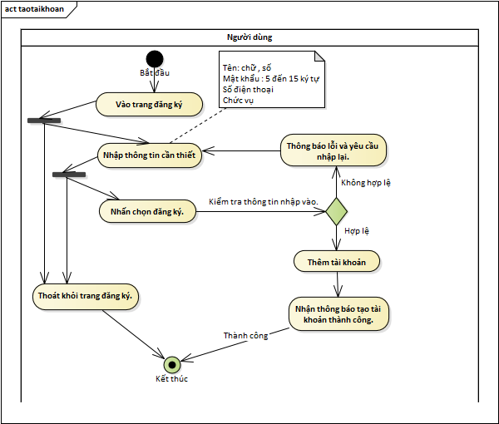

#### Open issues

N/A

### Use case Đăng nhập

#### Overview

Người dùng thực hiện đăng nhập tài khoản.

#### Actors

Quản lý và nhân viên.

#### Triggers

Người dùng truy cập vào hệ thống và chọn đăng nhập.

#### Relationships

Nêu mối quan hệ với các use case khác

* Include: Cập nhật ca làm, kiểm tra lương
* Extend: Đổi mật khẩu, đăng xuất

#### Main flow – Operation

* Bước 1 : Người dùng truy cập vào trang đăng nhập.
* Bước 2 : Người dùng nhập thông tin : Tên đăng nhập và mật khẩu.
* Bước 3 : Người dùng nhấn vào đăng nhập và hệ thống tiến hành kiểm tra:
* Nếu thông tin đăng nhập hợp lệ, hệ thống dựa trên thông tin đăng nhập vào trang chủ phù hợp cho từng người dùng.
* Nếu thông tin không hợp lệ, hệ thống hiển thị thông báo lỗi, yêu cầu nhập lại.

#### Alternative flows

*AF1: Người dùng không muốn tiếp tục đăng ký*

Bước 1: Chọn nút quay lại.

#### Activity diagram

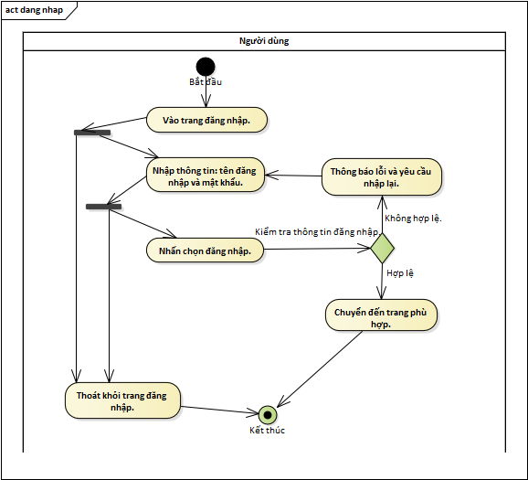

#### Open issues

N/A

### Use case Tính lương

#### Overview

Hệ thống dựa theo số ngày làm của nhân viên sẽ tính tổng số tiền lương nhân viên nhân được.

#### Actors

Người dùng: Quản lý, nhân viên

#### Triggers

Cuối tháng hệ thống sẽ tự động tính tiền lương

#### Relationships

* Include: Đăng nhập

#### Main flow – Operation

Bước 1: Quản lý đăng nhập vào hệ thống và chọn tính lương

Bước 2: Hệ thống sẽ tính xem mỗi nhân viên trong một tháng có số ngày làm ca xoay, số ngày làm ca tối, số ngày làm ca hành chính là bao nhiêu, tiếp theo sẽ tính lương như sau:

* Ca xoay = 140.000 * số ngày làm
* Ca tối = 80.000 * số ngày làm
* Ca hành chính =180.000 * số ngày làm

Tiền lương = Ca xoay + ca tối + ca hành chính

Bước 3: Sau khi tính tiền lương xong, hệ thống sẽ gửi bảng lương tổng hợp của tất cả nhân viên cho quản lý và gửi bảng lương cá nhân cho từng nhân viên.

#### Alternative flows

N/A

#### Activity diagram

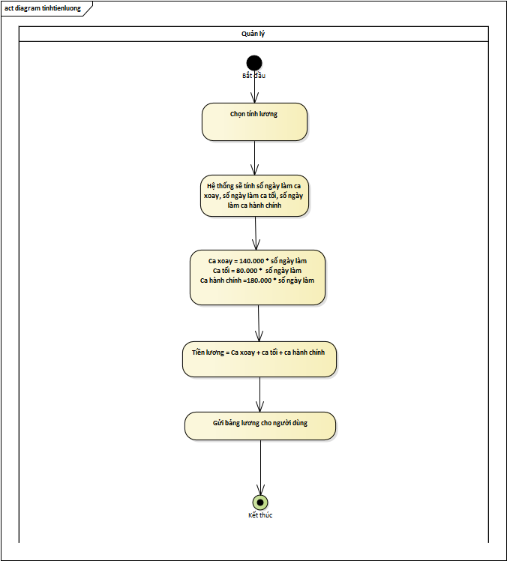

#### Open issues

N/A

#### Open issues

N/A

### Use case Đăng xuất

Khi người dùng không cần dùng đến ứng dụng nữa có thể ấn vào đăng xuất để thoát khỏi hệ thống

#### Overview

Người dùng đăng xuất khi không có nhu cầu sử dụng.

#### Actors

Người dùng: Quản lý , nhan viên

#### Triggers

Khi người dùng ấn vào đăng xuất

#### Relationships

* Extend: Đăng nhập

#### Main flow – Operation

Bước 1: Người dùng bấm vào mục đăng xuất khỏi hệ thống ( trong điều kiện người dùng đã đăng nhập hệ thống).

Bước 2: Hệ thống hiển thị yêu cầu xác nhận từ người dùng

Bước 3: Người dùng xác nhận đăng xuất

Bước 4: Hệ thống đăng xuất tài khoản người dùng khỏi hệ thống. Nếu người dùng không xác nhận đăng xuất thì hệ thống sẽ giữ nguyên hiện trạng.

#### Alternative flows

N/A

#### Activity diagram

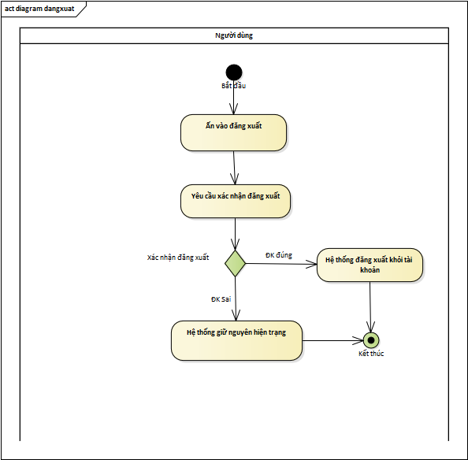

#### Open issues

N/A

### Use case Kiểm tra lương

#### Overview

Nhân viên theo dõi liệu số lương hiện có tương ứng với giờ làm và quản lý căn cứ vào đó để trả lương.

#### Actors

Người dùng: quản lý và nhân viên

#### Triggers

Người dùng truy cập vào hệ thống và kích hoạt chức năng kiểm tra lương

#### Relationships

* Include: Đăng nhập

#### Main flow – Operation

* Bước 1: Người dùng đăng nhập vào hệ thống
* Bước 2: Hệ thống xác nhận thông tin người dùng đã đăng nhập
* Bước 3: Người dùng chọn chức năng kiểm tra lương trong hệ thống
* Bước 4: Hệ thống hiển thị tên nhân viên, lương hiện có tương ứng với số giờ làm

#### Alternative flows

*AF1: Nếu hệ thống không hiển thị thông tin ca làm*

Bước 1: Người dùng đăng nhập lại

Bước 2: Liên hệ bên kỹ thuật nếu hệ thống vẫn tiếp tục không hiển thị thông tin

#### Activity diagram



#### Open issues

N/A

### Use case Cập nhật ca làm

#### Overview

Nhân viên thực hiện cập nhật ca làm.

#### Actors

Nhân viên

#### Triggers

Nhân viên vào hệ thống và chọn cập nhật ca làm.

#### Relationships

Include: Đăng nhập.

#### Main flow – Operation

* Bước 1: Nhân viên đăng nhập vào hệ thống
* Bước 2: Hệ thống xác nhận thông tin nhân viên đã đăng nhập
* Bước 3: Nhân viên chọn chức năng cập nhật ca làm trong hệ thống
* Bước 4: Hệ thống hiển thị nơi điền thông tin nhân viên và ca làm
* Bước 4: Nhân viên tìm, chọn ca làm phù hợp và bấm nút gửi
* Bước 5: Hệ thống báo kết quả cập nhật thành công.

#### Alternative flows

*AF1: Nếu hệ thống không hiển thị thông tin ca làm*

Bước 1: Nhân viên đăng nhập lại

Bước 2: Liên hệ trực tiếp để thông báo việc thay đổi với quản lý nếu hệ thống vẫn tiếp tục không hiển thị thông tin ca làm

#### Activity diagram



#### Open issues

N/A

### Use case Đổi mật khẩu

#### Overview

Người dùng thực hiện đổi mật khẩu..

#### Actors

Người dùng : Nhân viên, quản lý

#### Triggers

Người dùng vào hệ thống và chọn đăng nhập.

#### Relationships

Extend: Đăng nhập.

#### Main flow – Operation

* Bước 1: Người dùng vào trang đăng nhập.
* Bước 2: Người dùng chọn đổi nật khẩu.
* Bước 3: Hệ thống yêu cầu nhập số điện thoại để thực hiện gởi mã PIN qua số điện thoại.
* Bước 4: Người dùng nhập mã PIN.
* Bước 5: Nhập mật khẩu mới và chọn “ Hoàn tất”.
* Bước 6: Hệ thống thông báo kết quả.

#### Alternative flows

AF1: Nếu mã PIN không hợp lệ.

Bước 1: Yêu cầu gởi lại mã PIN

AF1: Nếu người dùng không tiếp tục mật khẩu.

Bước 1: Chọn thoát khỏi trang đăng nhập

#### Activity diagram

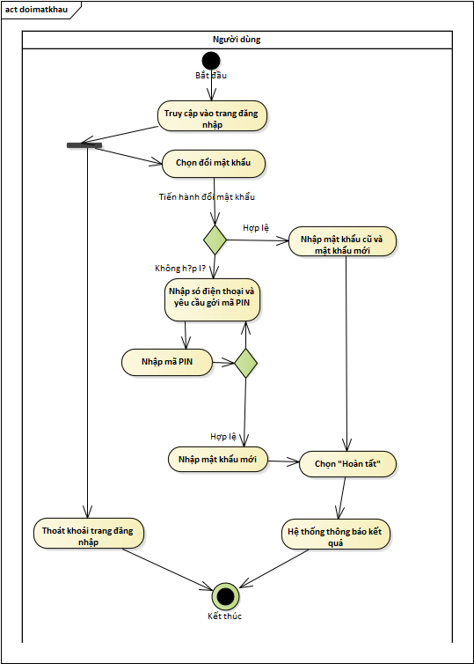

#### Open issues

N/A

## Open Issues

# Structural model

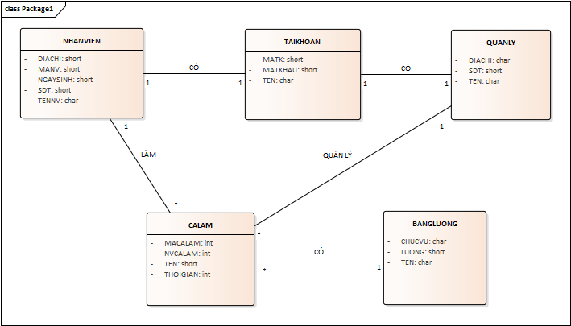

# Behavioral model

## Sequence diagram

### 6.1.1 SD Đăng nhập

### 

### SD Tạo tài khoản

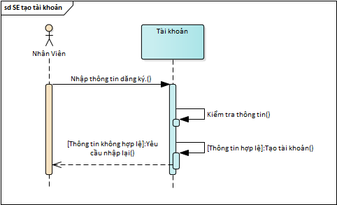

### SD Cập nhật ca làm

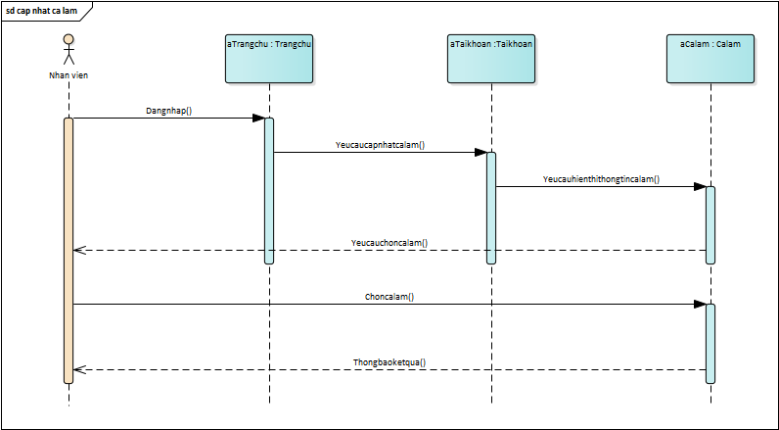

### SD Tính lương

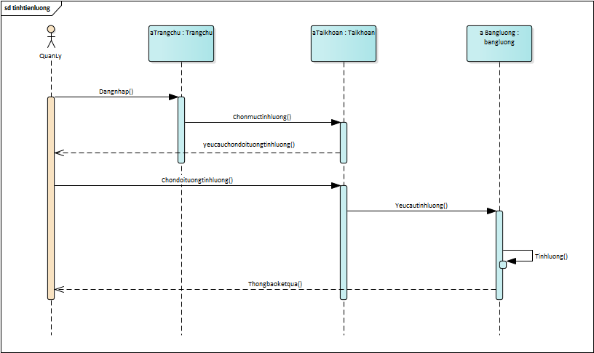

### SD Kiểm tra lương

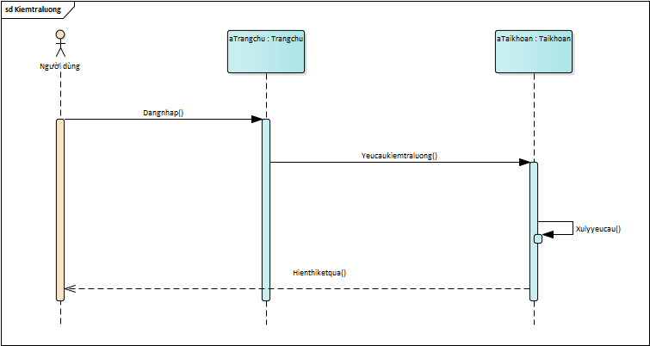

### SD Đổi mật khẩu

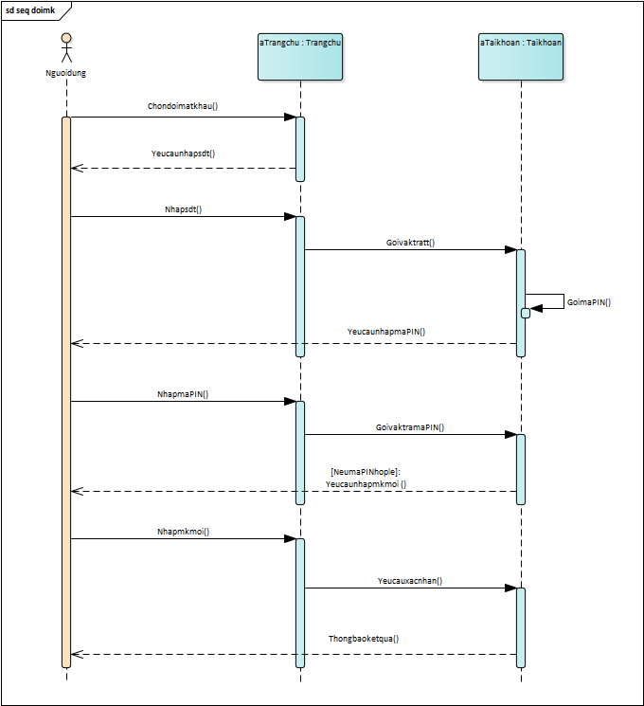

### Đăng xuất

